附件3-1：
2017年度上海市注册会计师协会
助理审计人员面授培训计划
期数 | 日期 | 课程内容 | 教师
第1期 | 2017年6月7日 | 近期税收政策解读及实务操作 | 胡越川
 | 2017年6月8日 | 内控咨询业务拓展 | 应明德
 | 2017年6月9日 | 新金融工具会计准则 | 董惠良
 | 2017年6月9日 | 语言表达与沟通艺术 | 陈贝贝
第2期 | 2017年6月28日 | 管理会计与管理咨询 | 李敏
 | 2017年6月29日 | 中小企业融资管理 | 张桂芳
 | 2017年6月30日 | 新收入会计准则 | 徐真
 | 2017年6月30日 | 商务礼仪 | 余晴菲
第3期 | 2017年7月19日 | 税制改革与税收筹划 | 胡越川
 | 2017年7月20日 | 新租赁会计准则 | 倪颖君
 | 2017年7月20日 | 时间管理 | 朱晶
 | 2017年7月21日 | 管理会计在企业增值服务中的运用 | 侯幼祥
第4期 | 2017年7月31日 | 会计准则理论沿革与最新修订 | 宋航
 | 2017年8月1日 | 企业重组并购中的会计审计问题 | 刁勇
 | 2017年8月2日 | 审计报告中的沟通关键审计事项及相关审计准则变化 | 应明德
第5期 | 2017年8月16日 | 企业税收战略 | 宋航
 | 2017年8月16日 | 语言表达与沟通艺术 | 陈贝贝
 | 2017年8月17日 | 财政部《增值税会计处理》解读 | 李正华
 | 2017年8月18日 | 内部控制审计的理论与实践 | 侯幼祥
第6期 | 2017年9月13日 | 审计报告中的沟通关键审计事项及相关审计准则变化 | 应明德
 | 2017年9月14日 | 行为金融学 | 黄长胤
 | 2017年9月14日 | 注册会计师行为修养与沟通 | 高伟
 | 2017年9月15日 | 环境与形势——审计从业人员的法律风险防范与法治思维建设 | 贺伟跃
第7期 | 2017年9月27日 | 近期税收政策解读及实务操作 | 胡越川
 | 2017年9月28日 | 财政部《增值税会计处理》解读 | 李正华
 | 2017年9月29日 | 企业并购与投融资 | 王怀方
第8期 | 2017年10月25日 | 长期股权投资及企业合并 | 刁勇
 | 2017年10月26日 | 互联网时代管理会计 | 王纪平
 | 2017年10月26日 | 注册会计师行为修养与沟通 | 高伟
 | 2017年10月27日 | 目标与任务——《关于完善审计制度若干重大问题的框架意见》的解读 | 贺伟跃
第9期 | 2017年11月15日 | 管理会计与管理咨询 | 李敏
 | 2017年11月16日 | 中小企业融资管理 | 张桂芳
 | 2017年11月17日 | 金融市场与金融工具 | 叶小杰
第10期 | 2017年12月6日 | 会计准则理论沿革与最新修订 | 宋航
 | 2017年12月7日 | 管理会计发展与前沿热点 | 陈胜群
 | 2017年12月7日 | 创新金融工具 | 田雪彦
 | 2017年12月8日 | 注册会计师行为修养与沟通 | 高伟
 | 2017年12月8日 | 大数据与互联网+ | 黄长胤

附件3-2：
2017年度上海市注册会计师协会
助理审计人员网络培训课程清单
序号 | 类别名称 | 课程名称 | 教师 | 学时
1 | 财务--财务管理 | 企业财务风险管理-价格风险 | 杨军战 | 1
2 | 财务--财务管理 | 企业财务风险管理-信用风险 | 杨军战 | 1
3 | 财务--财务管理 | 企业财务风险管理-利率风险 | 杨军战 | 1
4 | 财务--财务管理 | 企业财务风险管理-汇率风险 | 杨军战 | 2
5 | 财务--财务管理 | 企业财务风险管理-基础篇 | 杨军战 | 1
6 | 财务--财务管理 | 开启财务管理咨询之门 | 丁晓春 | 4
7 | 财务--财务管理 | 票据业务基础知识 | 黄立新 | 4
8 | 财务--财务管理 | 行政事业单位基本建设财务管理 | 李琛 | 3
9 | 财务--财务规则 | 基本建设财务规则解读 | 李琛 | 4
10 | 财务--财务规则 | 《进一步明确国有金融企业直接股权投资有关资产管理问题的通知》解读 | 王纪平 | 1
11 | 会计--财务会计 | 权责发生制政府综合财务报告制度改革方案讲解 | 朱丹 | 3
12 | 会计--财务会计 | 《政府会计准则第4号-无形资产》讲解 | 朱丹 | 2
13 | 会计--财务会计 | 《政府会计准则第3号-固定资产》讲解 | 朱丹 | 1
14 | 会计--财务会计 | 《政府会计准则第2号-投资》讲解 | 朱丹 | 2
15 | 会计--财务会计 | 《政府会计准则第1号-存货》讲解 | 朱丹 | 2
16 | 会计--财务会计 | 公允价值计量相关会计准则介绍 | 徐华新 | 3
17 | 会计--财务会计 | 2015-2016企业会计准则变化与趋势 | 夏文贤 | 4
18 | 会计--财务会计 | 《商品期货套期业务会计处理暂行规定》解读 | 邵丽丽 | 4
19 | 会计--财务会计 | 民间非营利组织会计制度讲解 | 郭永清 | 3
20 | 会计--财务会计 | 政府综合财务报告编制操作指南讲解 | 陈璐璐 | 3
21 | 会计--财务会计 | 政府部门财务报告编制操作指南讲解 | 杜美妮 | 2
22 | 会计--财务会计 | 政府财务报告编制办法 | 陆阳春 | 3
23 | 会计--财务会计 | 关于印发《财政总预算会计制度》的通知解读 | 王纪平 | 3
24 | 会计--财务会计 | 《企业会计准则解释第7-8号》解读 | 赵春光 | 4
25 | 会计--财务会计 | 《政府会计准则-基本准则》讲解 | 朱丹 | 3
26 | 会计--管理会计 | 数字化转型与管理会计 | 王兴山 | 1
27 | 会计--管理会计 | SNAI财经讲堂--企业转型与创新发展 | 刘凤委 | 3
28 | 会计--管理会计 | 房地产企业商务智能管理 | 马红兵 | 1
29 | 会计--管理会计 | 房地产企业全面预算管理 | 马红兵 | 1
30 | 会计--管理会计 | 房地产企业成本管理 | 马红兵 | 1
31 | 会计--管理会计 | 管理会计：创新、发展与实践 | 高圣华 | 5
32 | 会计--管理会计 | SNAI财经讲堂--供给侧结构调整时期的成本管理困境与出路 | 王纪平 | 3
33 | 会计--管理会计 | 全面预算管理详解 | 马广林 | 14
34 | 会计--管理会计 | 《关于全面推进管理会计体系建设的指导意见》系列解读 | 王纪平 | 4
35 | 会计--管理会计 | 企业如何引入管理会计体系 | 方岚 | 5
36 | 会计--管理会计 | 管理会计创新-阿米巴经营模式 | 佟成生 | 2
37 | 会计--管理会计 | 标准成本法 | 王纪平 | 3
38 | 会计--管理会计 | 量本利分析 | 王纪平 | 4
39 | 会计--管理会计 | 成本性态分析 | 王纪平 | 5
40 | 会计--管理会计 | 管理会计基本方法 | 赵春光 | 3
41 | 会计--会计基础 | 企业所得税纳税申报实操指南 | 郑大世 | 1
42 | 会计--会计基础 | 企业所得税特殊事项申报实操指南——资产损失填写指南 | 郑大世 | 1
43 | 会计--会计基础 | 企业所得税特殊事项申报实操指南——薪酬相关申报表填写指南 | 郑大世 | 1
44 | 会计--会计基础 | 电子发票与电子会计档案的发展 | 刘梅玲 | 3
45 | 会计--会计基础 | （财才网）第三章 执行力 | 章岚 | 2
46 | 会计--会计基础 | 《会计档案管理办法2015》解读 | 刘梅玲 | 5
47 | 会计--会计实务 | 房地产开发企业“营改增”会计处理 | 郭青聪 | 2
48 | 会计--会计实务 | “营改增”账务处理误区 | 赵金梅 | 2
49 | 会计--会计实务 | 房地产开发企业会计核算实务详解 | 计敏 | 8
50 | 会计--会计实务 | 村集体经济组织报账员实务详解 | 曹文莉 | 9
51 | 会计--会计实务 | 村集体经济组织报账员实务 | 朱火金 | 4
52 | 会计--会计实务 | 现金流量表的编制与分析 | 徐峥 | 4
53 | 会计--会计信息化 | 《企业会计准则通用分类标准2015》讲解 | 刘梅玲 | 5
54 | 会计--会计信息化 | 《行政事业单位国有资产管理信息系统管理规程》解读 | 刘梅玲 | 4
55 | 金融--金融基础 | 金融基础知识 | 黄长胤 | 4
56 | 金融--金融实务 | 投资决策分析 | 余坚 | 4
57 | 金融--金融实务 | 新金融行业风险预警及管控 | 韩复龄 | 1
58 | 金融--金融实务 | 当前世界经济金融形势 | 朱光耀 | 1
59 | 金融--金融实务 | 新常态下改革与创新重点领域投融资机制 | 杨萍 | 3
60 | 金融--金融实务 | 私募股权投资 | 王怀芳 | 4
61 | 金融--金融实务 | 普惠金融的发展和创新 | 白澄宇 | 2
62 | 金融--金融实务 | 小额贷款公司融资途径拓展路径创新案例分析 | 何广文 | 1
63 | 金融--金融实务 | 小微金融征信的创新 | 赖金昌 | 2
64 | 金融--金融实务 | 中小微企业融资与发展 | 狄娜 | 3
65 | 金融--金融实务 | 村镇银行小额信贷-内蒙鄂温克旗包商村镇银行案例 | 何广文 | 1
66 | 金融--金融实务 | 农村商业银行小额信贷风控机制与绩效分析-山东莱州农商银行案例 | 何广文 | 1
67 | 金融--金融实务 | 新时期农村金融制度创新 | 何广文 | 2
68 | 经济法--保险制度 | 《国务院关于机关事业单位工作人员养老保险制度改革的决定》解读 | 葛玉御 | 1
69 | 经济法--实务案例 | 强制清算法律程序解析 | 李凯 | 3
70 | 经济法--实务案例 | 注册会计师在破产清算中的职责 | 周逸 | 3
71 | 经济法--实务案例 | 注册会计师承办破产与强清案件的法律注意要点 | 李成浩 | 4
72 | 经济法--实务案例 | 破产重整中的法律规制和管理人操作实务 | 郝朝晖 | 2
73 | 经济法--实务案例 | 知识产权保护概念及案例 | 万跃华 | 2
74 | 经济法--实务案例 | 合同签订技巧 | 教师团队 | 1
75 | 经济法--实务案例 | 合同常见陷阱条款 | 教师团队 | 1
76 | 经济法--政策解读 | 《政府采购法实施条例》的理解与适用 | 王周欢 | 4
77 | 经济法--政策解读 | 行政诉讼法修正案解读 | 莫于川 | 3
78 | 经济法--政策解读 | 我国反垄断法律制度 | 赵国斌 | 2
79 | 经济法--政策解读 | 现金管理暂行条例讲解 | 余坚 | 2
80 | 经济法--政策解读 | 《地方行政单位国有资产处置管理暂行办法》讲解 | 朱丹 | 3
81 | 经济法--政策解读 | 新《预算法》解读 | 贾康 | 2
82 | 经济法--政策解读 | 《政府购买服务管理办法（暂行）》解读 | 王周欢 | 2
83 | 经济法--政策解读 | 新《预算法》对预算编制执行的挑战 | 肖鹏 | 4
84 | 内部控制--内控规范 | 企业内部控制规范体系实施中相关问题解释 | 袁敏 | 4
85 | 内部控制--内控规范 | 《关于全面推进行政事业单位内部控制建设的指导意见》解读 | 郭永清 | 1
86 | 内部控制--内控实务 | 行政事业单位内部控制实务 | 郭永清 | 3
87 | 内部控制--内控实务 | 领导干部职务犯罪风险预防 | 张远煌 | 2
88 | 内部控制--内控实务 | 听警官讲财务风险防范 | 于钰 | 2
89 | 审计--内部审计 | 内部审计具体准则2103号—审计证据 | 宋德亮 | 1
90 | 审计--内部审计 | 内部审计具体准则2101号—审计计划 | 宋德亮 | 1
91 | 审计--审计实务 | 如何做好审计过程中主审与助审之间的沟通 | 刘志耕 | 4
92 | 审计--审计实务 | 基建财务评审操作实务和要点分析 | 董璀 | 1
93 | 审计--审计实务 | 经济责任审计 | 马莉黛 | 5
94 | 审计--审计实务 | 房地产开发企业审计疑难问题解析 | 屠颖 | 3
95 | 审计--审计实务 | 风险导向审计-四大方法论的历史和启示 | 陈燚 | 3
96 | 审计--审计实务 | 高新技术企业认定与审计2016 | 张宏昌 | 3
97 | 审计--注册会计师执业准则 | 注册会计师职业道德守则问题解答 | 刘霄仑 | 4
98 | 审计--注册会计师执业准则 | 审计准则问题解答第13号-持续经营 | 应明德 | 1
99 | 审计--注册会计师执业准则 | 审计准则问题解答第12号-货币资金审计 | 应明德 | 1
100 | 审计--注册会计师执业准则 | 审计准则问题解答第11号-会计估计 | 应明德 | 1
101 | 审计--注册会计师执业准则 | 审计准则问题解答第10号-集团财务报表审计 | 应明德 | 1
102 | 审计--注册会计师执业准则 | 审计准则问题解答第9号-项目质量控制复核 | 应明德 | 1
103 | 审计--注册会计师执业准则 | 审计准则问题解答第8号-重要性及评价错报 | 应明德 | 1
104 | 审计--注册会计师执业准则 | 审计准则问题解答第7号-会计分录测试 | 应明德 | 1
105 | 审计--注册会计师执业准则 | 注册会计师职业判断指南解读 | 赵际喆 | 3
106 | 税法--税收实务 | 企业所得税特殊事项申报实操指南——跨期发票申报表填写指南 | 郑大世 | 1
107 | 税法--税收实务 | 企业所得税特殊事项申报实操指南——固定资产申报表填写指南 | 郑大世 | 2
108 | 税法--税收实务 | 企业所得税特殊事项申报实操指南——广告费和业务宣传费 | 郑大世 | 1
109 | 税法--税收实务 | 企业所得税特殊事项申报实操指南——政府补助申报表填写指南 | 郑大世 | 1
110 | 税法--税收实务 | 企业所得税特殊事项申报实操指南——交易性金融资产填写指南 | 郑大世 | 1
111 | 税法--税收实务 | 营改增纳税筹划实务操作案例分析 | 冯守东 | 4
112 | 税法--税收实务 | “营改增”纳税筹划要点 | 冯守东 | 3
113 | 税法--税收实务 | “营改增”纳税申报全景分析 | 王惠丽 | 3
114 | 税法--税收实务 | 企业并购重组税务规划专题（七）减资、撤资或清算 | 陈爱华 | 1
115 | 税法--税收实务 | 企业并购重组税务规划专题（六）资产（股权）划转 | 陈爱华 | 1
116 | 税法--税收实务 | 企业并购重组税务规划专题（五）非货币性资产投资 | 陈爱华 | 1
117 | 税法--税收实务 | 企业并购重组税务规划专题（四）债务重组 | 陈爱华 | 1
118 | 税法--税收实务 | 企业并购重组税务规划专题（三）企业合并与分立 | 陈爱华 | 1
119 | 税法--税收实务 | 企业并购重组税务规划专题（二）资产收购和股权收购 | 陈爱华 | 1
120 | 税法--税收实务 | 企业并购重组税务规划专题（一）概述 | 陈爱华 | 1
121 | 税法--税收实务 | 无锡地税2015年度企业所得税政策及汇缴申报 | 杨烨飞 | 3
122 | 税法--税收实务 | 无锡地税办税实务（2016） | 季洁 | 2
123 | 税法--税收实务 | 会计与税务的协同管理 | 赵耀 | 9
124 | 税法--税收实务 | 应税服务的税收管理 | 宋航 | 3
125 | 税法--税收实务 | 房地产企业纳税实务及风险防范 | 计敏 | 8
126 | 税法--税收实务 | 企业纳税风险防范与税务稽查 | 安彩敏 | 3
127 | 税法--税收实务 | 企业所得税新申报表填报技巧和案例分析 | 赵耀 | 11
128 | 税法--税收实务 | 企业年金税收优惠政策解析与实务 | 季周 | 1
129 | 税法--税收政策 | 金融业“营改增”政策解读与实务应对 | 冯守东 | 3
130 | 税法--税收政策 | 生活服务业“营改增”政策解读与实务应对 | 何成实 | 2
131 | 税法--税收政策 | 全面解读“营改增”新政[2016]36号文 | 何成实 | 2
132 | 税法--税收政策 | “营改增”政策全面梳理 | 赵金梅 | 2
133 | 税法--税收政策 | 营改增政策解读和应对策略 | 郑庆华 | 8
134 | 税法--税收政策 | 建筑及房地产行业营改增解析 | 宋航 | 2
135 | 税法--税收政策 | 固定资产加速折旧企业所得税相关政策解读 | 葛玉御 | 2
136 | 税法--税收政策 | 《企业所得税优惠政策事项办理办法》解读 | 葛玉御 | 1
137 | 税法--税收政策 | 《税收减免管理办法》解读 | 葛玉御 | 2
138 | 税法--税收政策 | 个人所得税最新政策及风险防范 | 计敏 | 5
139 | 税法--税收政策 | 企业所得税政策变化2014-2015 | 李兆婴 | 4
140 | 综合--计算机技术 | 微课制作技巧 | 张敏 | 3
141 | 综合--计算机技术 | 玩转EXCEL函数 | 吴辉 | 4
142 | 综合--计算机技术 | 大数据引领企业数字化转型 | 王相成 | 1
143 | 综合--计算机技术 | 计算机和手机终端操作安全实务 | 刘增明 | 2
144 | 综合--论文写作 | 财会实务论文写作 | 孙蕊 | 3
附件3-3：
2017年度上海市注册会计师协会
助理审计人员网络继续教育培训流程

第一步：登录指定的继续教育培训网站
1．输入网址：cpacyshanghai.ce.esnai.net
2．登录培训
在“学员登录”区，输入学习卡、密码登录。
学习卡和密码在QQ群（340994442）里向各事务所发放。
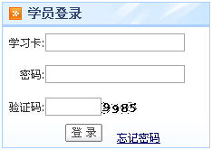

3．补充个人信息
登录后，在弹出的补充信息窗口，填写您的准确信息。
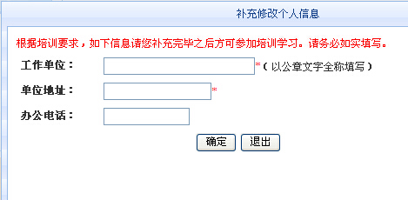

第二步：选课
1．选课。选课数量无上限，同一课程可以反复收听。为避免平台系统冲突建议多人用同一账号登录学习时避免同一时间学习同一课程。
（1）选课。点“选课”后即可看到“进入学习”按钮；
（2）取消选课。未听课前，可点“取消”取消选课。
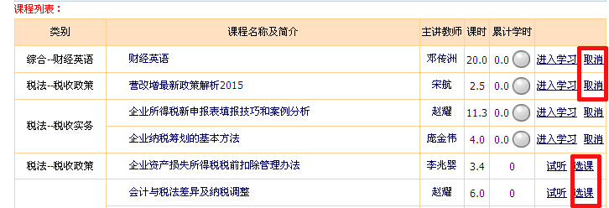

第三步：在线学习
1．在选课成功确认后，您可以选择需要学习的课程，点击“进入学习”。
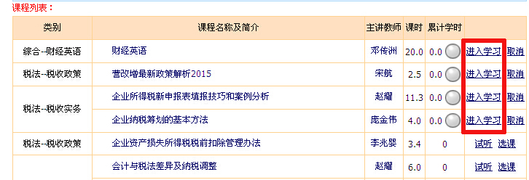

2．学习中心功能：
（1）课程学习：进入课程学习页面，点击“在线播放”，开始课程学习，系统将记录听课时长；每门课程附有“课后练习”及“讲义资料下载”（部分课程不提供讲义）。
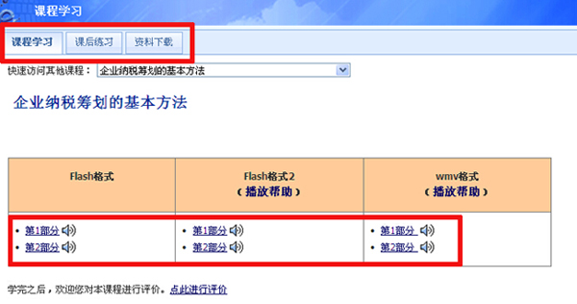
（2）答疑中心：培训相关提问24小时内答复；
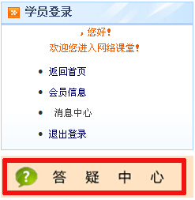
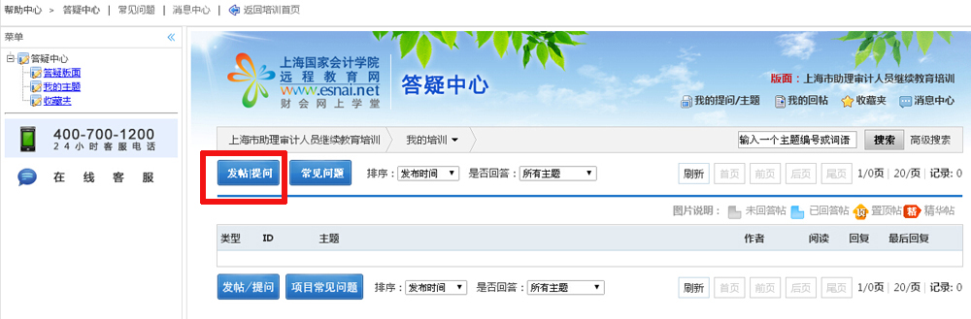

第四步：培训报告
在集团首页“培训信息”区可以查看自己的培训情况
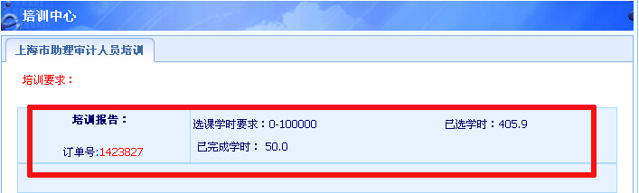

备注：教务咨询电话及工作时间
咨询电话：4007001200（免长途，只收市话费）
传真：021-69768028
E-mail: elearn@snai.edu

